Základná organizácia Odborového zväzu pracovníkov SAV
Ústav experimentálnej fyziky SAV, Watsonova 47, 040 01 Košice

Zápisnica
z členskej schôdze ZO OZ konanej dňa 22.03.2017

Prítomní: podľa prezenčnej listiny – 18 členov ZO OZ,

P R O G R A M:

- Stav čerpania prostriedkov Sociálneho fondu za rok 2016, návrh rozpočtu na rok 2017.
- Návrh KZ 2017.
- Diskusia ku KZ a rozpočtu sociálneho fondu.
- Hodnotenie činnosti odborovej organizácie.
- Čerpanie vlastných prostriedkov za rok 2016
- Návrh rozpočtu vlastných prostriedkov na rok 2017
- Základné materiály r. 2017
- Diskusia a záver.

Návrhová komisia: J. Pribišová – predseda
M.Vaculková

Mandátová komisia: je totožná s návrhovou.

Ad 1) Hodnotenie činnosti ZO OZ

Správu o činnosti ZO OZ za obdobie od poslednej členskej schôdze (Príloha č. 1.) predniesla Z. Mitróová.

Ad 2) Stav čerpania prostriedkov Sociálneho fondu za rok 2016, návrh rozpočtu Sociálneho fondu na rok 2017

Členská schôdza sa oboznámila s čerpaním Sociálneho fondu za rok 2016 a s predloženým návrhom rozpočtu na rok 2017.

Ad 3) Kolektívna zmluva na rok 2017

Členská schôdza berie na vedomie Návrh kolektívnej zmluvy na rok 2017.

Kolektívna zmluva bude vystavená na intranete.

Ad 4) Čerpanie vlastných prostriedkov za rok 2016

Uznesenie č. 1/17-ČS

Členská schôdza schvaľuje čerpanie vlastných prostriedkov za rok 2016 bez pripomienok. (Príloha č.2.)
Členská schôdza berie na vedomie revíznu správu. (Príloha č.3.)

Ad 5) Návrh rozpočtu vlastných prostriedkov na rok 2017

Uznesenie č. 2/17-ČS

Členská schôdza schvaľuje rozpočet vlastných prostriedkov na rok 2017. Schválený rozpočet je v prílohe č.4.

Ad 6) Základné materiály ZO OZ na rok 2017

- Zásady poskytovania príspevkov k pracovným a životným jubileám sa zvyšujú na 200 €

Ostatné základné materiály ZO OZ ostávajú bez zmeny:
- Zásady poskytovania detských rekreácií
- Zásady pre prideľovanie rodinných rekreácií
- Zásady odmien VZO OZ
- Zásady použitia mimoriadnej kvóty
- Zásady sociálnej nenávratnej pôžičky z vlastných prostriedkov ZO OZ

Ad 7) Diskusia

Materiály budú vystavené na intranete.

Po prerokovaní všetkých bodov programu bolo zasadnutie členskej schôdze ukončené.

Košice, 22.03.2017

Zapísala: K. Paulovičová
Ing. Zuzana Mitróová, PhD
predseda ZO OZ
Príloha č. 1

Správa o činnosti ZO OZ pracovníkov SAV pri ÚEF SAV za obdobie od Členskej schôdze ZO OZ konanej dňa 22.3.2017

VZO OZ zasadal od poslednej členskej schôdze v priebehu roku 2016 6-krát, v priebehu tohto roka (2017) 4-krát.
Rok 2015 bol rokom kľudnejším, k podstatným zmenám nedošlo. Minulý rok nebola požiadavka na žiadnu bezúročnú pôžičku zo sociálneho fondu. Mikuláš bol riešený formou balíčkov, k organizácii spoločnej akcie nedošlo.

V kolektívnej zmluve vyššieho stupňa bol pre nás naďalej dohodnutý pracovný čas 37 a ½ hodiny týždenne a základná dĺžka dovolenky navýšená o 1 týždeň. Základná stupnica platových taríf bola navýšená o 4 %. Okrem kolektívnej zmluvy vyššieho stupňa bolo podpísané memorandum o úprave platových pomerov, v ktorom sa zástupcovia zamestnávateľov zaviazali zvýšiť ich platy na úrovni 2 % priznaných funkčných platov v termíne od 1.9.2017 do 31.12.2017 a od 1.9.2018 do 1.1.2018. Ďalej sa zaviazali valorizovať platové tarify a stupnice platových taríf o 4 % od 1.1.2018.

Ing. Zuzana Mitróová, PhD
predseda ZO OZ
Príloha č. 2

Čerpanie vlastných prostriedkov v roku 2016

Spolu počiatočný stav k 1.1.2016 3 072,55 €

Príjmy:
- z členských príspevkov 1 931,62 €
- z detských rekreácií 15,00 €
- príjem z úrokov ___________ 6,76 €
S p o l u p r í j m y 1 953,38 €

Výdavky:
- ročná kvóta (25 € na člena) 725,00 € - 20%-ný odvod členských príspevkov 259,94 €
- rekreácie – rodinné 35,00 €
- detské 55,00 €
- dary – 50 rokov (Ingrid Kuľková) 100,00 €
1. odchod do dôchodku 0,00 €
25 rokov od 1. nástupu (Zuzana Mitróová) 100,00 €
- práca s deťmi – Mikuláš 20,00 €
- organizačné výdavky 22,60 €
- schôdzková činnosť 27,48 €
- odmeny členom – ZV za rok 2015 350,00 €
S p o l u v ý d a v k y 1 695,02 €

Príjmy – výdavky za rok 2016 1 953,38 €

- 1 695,02 €
258,36 €

Počiatočný stav k 1.1.2016 3 072,55 €
Príjmy – výdavky za rok 2016 258,36 €
Výsledný stav k 31.12.2016 3 330,91 €

Schválené ČS 22.03.2017

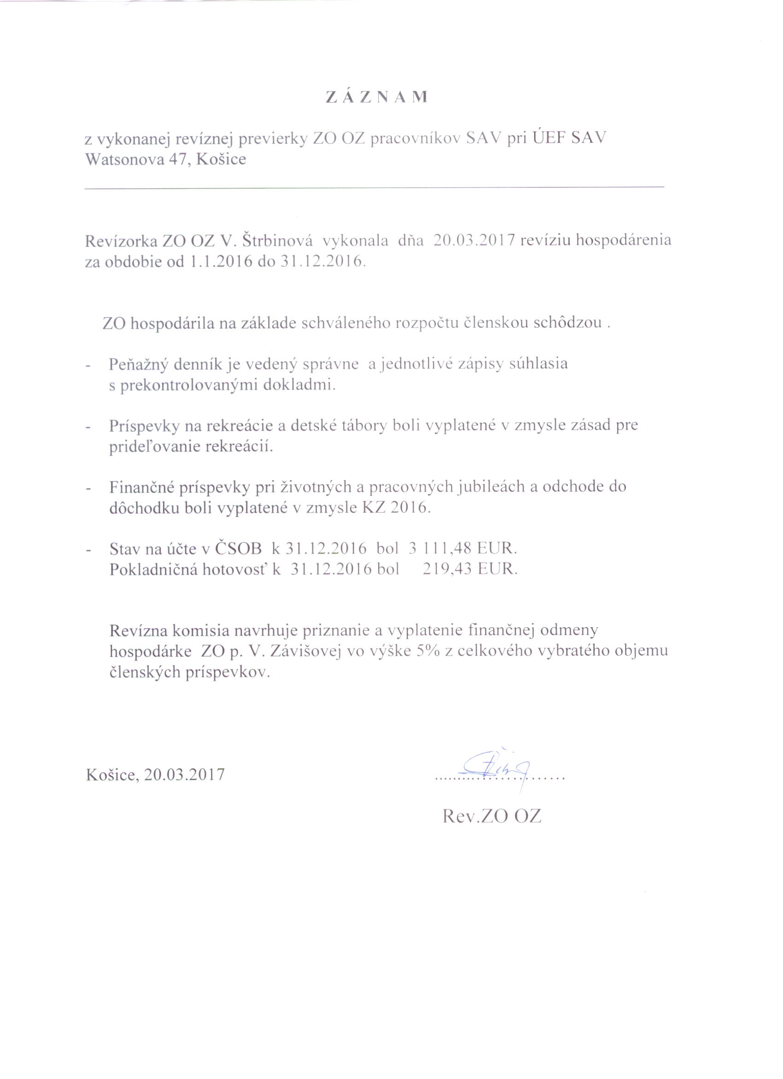
Príloha č. 3

Príloha č. 4

Rozpočet vlastných prostriedkov na rok 2017
Príjmy: EUR

- počiatočný stav 3 330,91 €
- príjmy z rekreácií – detských 30,00 €
- príjem z úrokov 10,00 €
- z členských príspevkov 1 900,00 €
5 290,91 €
Výdavky:
- 20%-ný odvod členských príspevkov 400,00 €
- príspevok pri narodení dieťaťa (á 50,-) 1x 50,00 €
- rekreácie – detské (5 detí á 20,-) 100,00 €
- rodinné (3 rodiny) 265,00 €
- dary pri životných jubileách
- 50. narodeniny 1x á 200,- (Kozáková, Baťková) 400,00 €
- 1.odchod do dôchodku 1x á 200,- 200,00 €
- 25 r. od 1.nástupu do zamestnania 1x á 200,-
(Kuľková, Strhársky, Závišová) 600,00 €
- organizačné výdavky, kvety jubilantom 100,00 €
- odmeny členom – ZV, hosp. za rok 2016 350,00 €
- Mikuláš – na dieťa balíček 5,00 € ( 2-10 r.) 10,00 €
- športový deň 100,00 €
- schôdzková činnosť 30,00 €
- mimoriadna kvôta 330,00 €
- sociálna výpomoc
…… nenávratná 250,00 €
- Suma na člena organizácie á 30 € poukážky 780,00 €
S p o l u 3 965,00 €

Schválené ČS 22.03.2017

